Würth Unterdeck-/ Unterspannbahn Wütop® 95

Adolf Würth

Eigenschaften

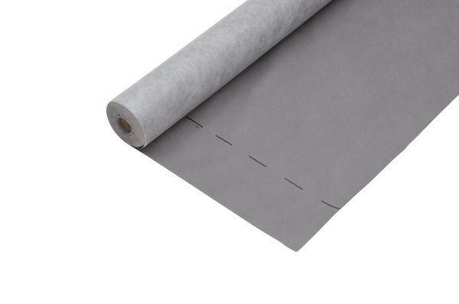

GTIN:

4047376015791

HAN:

0681001015

Werkstoff

Kunststoff